**Техническое задание столы регулируемые по высоте с металлическим перфорированным экраном, стулья регулируемые пластик.**

1. **Стулья регулируемые по высоте** с пластиковым сиденьем и спинкой Арт Т143 на металлокаркасе №2-4 №3-5 №4-6 №5-7. Каркас металлический труба круглая 25 и 30 мм стенка 1.2-1.5 мм. крепление спинки труба плоскоовальная 30х15 мм., сварной, окрашен методом порошкового напыления с толщиной покрытия 80 мкм и прочностью при ударе 100 кг*см2 (ГОСТ 9.410-88 "Покрытия порошковые полимерные" Согласно ГОСТ 11016-93. Крепление сиденья к металлокаркасу осуществляется сквозным болтовым соединением на 4 шт М6х30 Гост7801 и 4 шт гайка М6.

1. Размер сидений/спинок под стул №2-4/3-5  **размер 354х345/354х155 мм. Сиденье толщина 25 мм в профиле.**

2. Размеры сидений/спинок под стул №4-6/5-7  **размер 395х390/385х185 мм. Сиденье толщина 25 мм в профиле.**

Опоры (подпятники) и заглушки должны надёжно держаться на местах установки.

Сиденье толщина пластика**4.5 мм** вес 675 грамм. Спинка толщина пластика **3.2** мм вес 256 грамм.

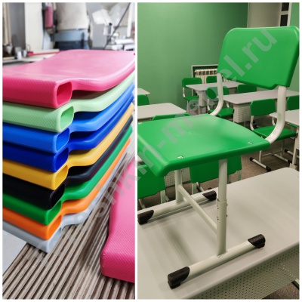

2. **Стол** **ученический 2-местный регулируемый по высоте** с металлическим перфорированным экраном **столешница МДФ**

Ростовая группа 2-4, 3-5, 4-6, 5-7. Габариты (ШхГхВ): 1200х500. Каркас стола выполнен из стальной трубы 25х25 мм. и имеет сварную конструкцию со стойким полимерным покрытием, два крючка для портфелей. На свободных концах труб установлены заглушки из ударопрочных полимеров, не повреждающие напольные покрытий. Для изготовления столешницы используется МДФ 16мм. ламинированная пленкой ПВХ, для производства экрана используется металлический перфорированный лист толщиной 1 мм размер ячейки 5х5 мм с шагом 15 мм. с двумя ребрами жесткости по всей длине из трубы 20х20 мм., что предотвращает его прогибание. Крепление экрана осуществляется болтовым соединением 4шт М6х55 + 4 шт гайка М6.

